**Divisione amministrativa**

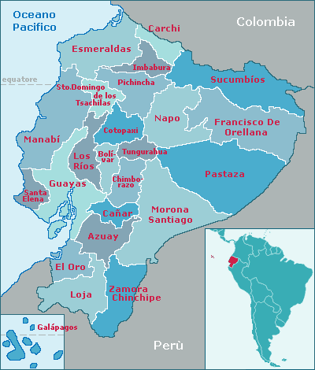Il Paese è diviso in 24 Province (tra parentesi il capoluogo): Azuay (Cuenca), Bolívar (Guaranda), Cañar (Azogues), Carchi (Tulcán), Chimborazo (Riobamba), Cotopaxi (Latacunga), El Oro (Machala), Esmeraldas (Esmeraldas), Galápagos (Puerto Baquerizo Moreno), Guayas (Guayaquil), Imbabura (Ibarra), Loja (Loja), Los Ríos (Babahoyo), Manabí (Portoviejo), Morona Santiago (Macas), Napo (Tena), Sucumbíos (Nueva Loja), Pastaza (Puyo), Pichincha (Quito), Santa Elena (Santa Elena), Santo Domingo (Santo Domingo), Francisco De Orellana (Orellana), Tungurahua (Ambato), Zamora Chinchipe (Zamora).

**In breve**

**Area:** 283.561 km² -- **Popolazione:** circa 14.2 milioni di abitanti (2009) -- **Densità:** 55 abitanti per km² -- **Governo:** repubblica presidenziale --**Capitale:** Quito -- **Lingua:** spagnolo, Quichua, lingue indigene -- **Religione:** cattolica -- **Moneta:**dal 2000 dollaro statunitense (che sostituì la Sucre) -- **Prefisso telefonico:** dall'Italia 00593 --**Prefisso telefonico:** per l'Italia 0039 -- **Fuso orario:** UTC-5 (6 ore in meno rispetto all'Italia) UTC-6 nelle Galapagos -- **Sigla Automobilistica:**EC **Membro di:** ONU.ABITANTI 1,679.OOO AB (1999) ,DEMOGRAFIA 13.112.00 ,CRESCITA ANNUA 3,3 ,STIMA PER ANNO :15.936.000, POPOLAZIONE URBANA 62,4 ,CRESCITA URBANA:3 % ,figli per donna 3-4